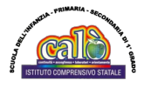
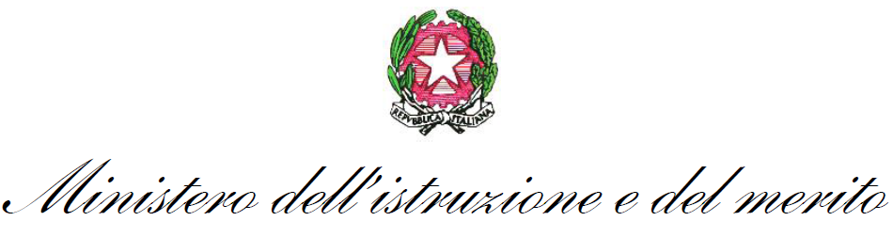
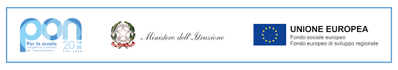
ISTITUTO COMPRENSIVO “G. CALÒ”
V.le M. D’UNGHERIA N. 86 -74013 GINOSA (TA)
tel.+390998245663- E-mail: TAIC82600L@istruzione.it –
PEC: TAIC82600L@pec.istruzione.it Sito web: www.scuolacalo.edu.it
C.F. 90122060735

Allegato A (Personale ATA) - AVVISO SELEZIONE PERSONALE ATA

Azioni di potenziamento delle competenze STEM e multilinguistiche – D.M. 65 /2023
Titolo del progetto: “PROTAGONISTI DEL FUTURO CON LE STEM E LE LINGUE”
CNP: M4C1I3.1-2023-1143-P-29186
CUP: B34D23003380006

AL DIRIGENTE SCOLASTICO
I.C. “G. CALO’” – GINOSA (TA)

Il/La sottoscritt_____________________________________in servizio presso la Vs. scuola in qualità di _____________________________ a T.I., in riferimento all'Avviso per la selezione di Personale ATA, Prot. n. ___________ del _______________,

C H I E D E

di poter svolgere le attività connesse all'incarico indicato di seguito:

Assistente Amministrativo;

Collaboratore Scolastico.

A tal fine allega (solo per gli Assistenti Amministrativi):
Autodichiarazione relativa a:
- esperienze pregresse relative a progetti comunitari (FSE e FESR)
- conoscenza delle piattaforme ministeriali SIDI e GPU.

Ginosa ___________________

In Fede

_________________________________

